Overzicht achtergrondprocessen

Oracle9i Database Concepts
Release 2 (9.2)
Part Number A96524-01

Figure 8-2 The Background Processes of a Multiple-Process Oracle Instance
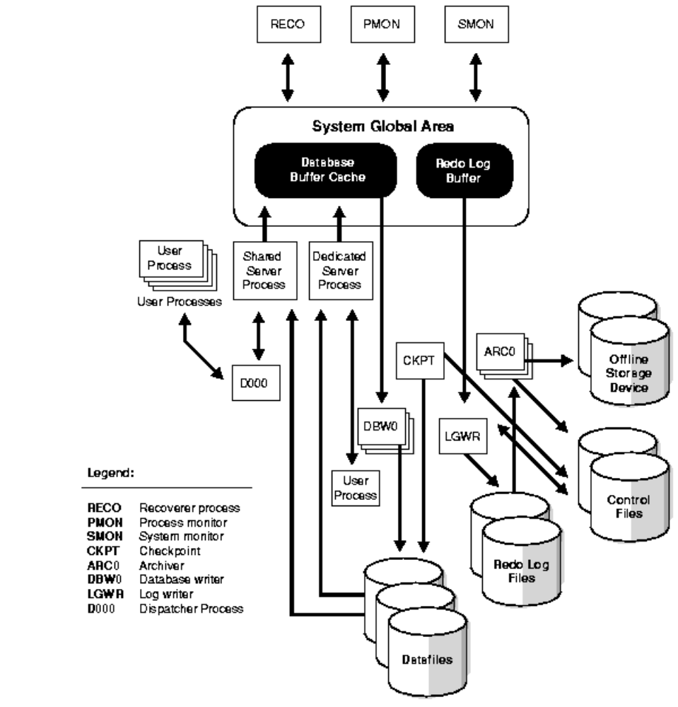

[De tekst van deze inleiding is gebaseerd op Hoofdstuk 1 “Technische inleiding” van het boek Oracle Database Administration van Corné van den Beemd en Eric Valk, uitgegeven bij Academic Service.]

Het gebruikte geheugengebied in een Oracle omgeving wordt de System Global Area (SGA) genoemd. Hierin zijn berschillende werkgebieden aanwezig: de shared pool, de buffer cache, de redo log buffer, de large pool en de java pool.

Naast het geheugen zijn een aantal processen aanwezig die ingedeeld kunnen worden in 2 groepen: de achtergrondprocessen en de user- of serverprocessen. De serverprocessen worden gestart wanneer een gebuiker naar de databank connecteert (m.a.w. een sessie start).

De achtergrondprocessen en de SGA vormen samen een Oracle instance. Een Oracle database kan één instance hebben of meerdere instances (in het geval van een Oracle Parallel Server omgeving).
Wat is er minstens nodig, om via multiple instances hoger performatie te verkrijgen?
Suggesties: meerdere servers? meerdere processoren? Meerdere schijven? Een SAN?

Wanneer een Oracle instance opstart, dan wordt o.a. een parameterfile ingelezen opdat Oracle bij opstart zou kunnen rekening houden met de voorziene configuratieparameters. Die parameterfile is ofwel een tekstbestand met een naam die lijkt op "init.ora" (voor vroegere oracleversies) ofwel een binair bestand "spfile" (voor versie 9i e.v.).
- Ga via een search van *init*.ora zoeken naar een voorbeeld van een tekstueel opstartbestand.
Alles wat begint met # is commentaar.

In de parameterfile bevinden zich de configuratiegegevens die nodig zijn om de databank te starten. Hierin vindt Oracle bijvoorbeeld de grootte van de verschillende onderdelen van de instance, welke de extra processen zijn die gestart moeten worden en de locatie van diverse bestanden.
Open de spfile (via instance/configuration/general/all initialisation parameters)
en documenteer (gebruik makend van "description") de inhoud van:
- db_cash_size :
- processes :

Wat zou de DBA moeten voorzien wanneer er van 100 studenten examen SQL wordt afgenomen?

De gebruiker kan de parameters aanpassen om de databank voor performance te tunen. Sommige parameters zijn dynamisch (kunnen gewijzigd worden wanneer de databank draait), maar de parameters die een invloed hebben op de grootte van de SGA kunnen enkel aangepast worden wanneer de databank inactief is.

NB: De spfile moet via een utility zoals E.M. aangepast worden. Editeren via notepad zou het bestand onbruikbaar maken, zodat de database daarna zelfs nietmeer zou kunnen opstarten.

1. Select opdrachten

Wanneer een gebruiker een sql select statement uitvoert, bvb. “select * from emp;”, dan doorloopt die opdracht 3 fazen: een parse fase, een execute fase en een fetch fase.

1.1 De parse fase

Tijdens de parse fase zal Oracle:

- de syntaxis controleren
- de nodige databaseobjecten bepalen
- de rechten controleren (niet enkel bij het aanloggen !)
- het optimaal executieplan bepalen

a) de syntaxis controleren
Oracle controleert of de syntaxis van de opdracht voldoet aan de sql regels.

b) de databaseobjecten bepalen
Oracle kijkt na welke databaseobjecten nodig zijn voor het uitvoeren van de opdracht, m.a.w. welke tabellen of views en uit welk schema (schema van de gebruiker of is er een object met een publieke synomiem?) Deze informatie wordt gevonden in de data dictionary.
Bekijk de tabellen
- sys.obj$
- sys.tab$
- sys.table_priviledge_map
Hoe kan Oracle i.v.m. een query gebruik maken van deze tabellen?

De resultaten van het opzoekwerk worden in de shared pool gezet, zodat andere gebruikers er ook gebruik van kunnen maken. De gegevens in de shared pool worden bewaard volgens het LRU-principe (least recently used). Wanneer de shared pool vol loopt, dan zullen de minst gebruikte gegevens (gecompileerde query's) plaats maken voor nieuwe gegevens.

c) rechten controleren
Oracle gaat na of de gebruiker wel over voldoende rechten beschikt om de opdracht uit te voeren. Ook deze informatie wordt gevonden in de data dictionary.

d) het optimaal executieplan bepalen
Vervolgens onderzoekt Oracle wat de snelst manier is om de opdracht uit te voeren. Die snelheid zal afhankelijk zijn van hoe de tabellen georganiseerd zijn in de databank (waar liggen er indexen...). Deze organisatie is de taak van de DBA, in functie van de soort van omgeving die de gebruikers nodig hebben (OLTP of On Line Transaction Processing, Datawarehouse of batch omgeving?).

Er zijn twee methoden die Oracle kan gebruiken om het optimaal executieplan te bepalen: de rule-based methode en de cost-based methode. De eerste methode wordt door Oracle niet verder ontwikkeld. We gaan daar dus niet verder op in.

Bij de cost-based methode maakt de databank gebruik van statistische informatie in de data dictionary. De statistische informatie wordt verkregen via een analyze-commando (bvb. analyze table) dat door de DBA vooraf uitgevoerd moet worden. Wanneer geen statistische informatie voorhanden is (de standaard situatie), zal Oracle zich baseren op de gegevens die in de data dictionary aanwezig zijn, zoals bv. de grootte van de tabel.

Het resultaat van de parse fase (het compileerd commando) wordt opgeslagen in de shared pool, om door latere queries herbruikt te kunnen worden. Latere queries vinden deze informatie terug omdat Oracle met de tekst van de query een hash-waarde samenstelt, die dan de plaats van de informatie in de shared pool weergeeft.

Hoe groter de shared pool, hoe meer queries erin kunnen opgeslagen worden. De grootte van de shared pool wordt ingesteld door de opstartparameter shared_pool_size.

PS: je kan informatie verkrijgen over de in de shared pool opgeslagen opdrachten met de volgende views: v$sql, v$sqlarea en v$sqltext_with_newlines.

Laat de query "select empno, ename from scott.emp" runnen.
Laat de query "select * from scott.emp" runnen.

Kijk daarna in sys.v$sql.
Sorteer op de datum/uur rechts in de tabel.
Zoek beide query's op, (bijna) onderaan in de tabel.
Vergelijk de waarde van het veld plan_hash_value voor beide query's.
Wordt er 2 keer naar dezelfde plaats in de shared pool verwezen?

Tussenresultaat:
Na de parse fase heeft Oracle zijn "aanpak" bepaald om de tabellen te gaan benaderen. Deze aanpak is een gecompileerd commando dat bijgehouden wordt in de shared pool. Merk op: er is nu nog geen enkel tabel werkelijk benaderd.

1.2 De execute fase

Na de parse fase moet Oracle de databaseblokken, die het resultaat van de query bevatten, naar de SGA kopiëren. De gekopieerde blokken komen terecht in de block buffer cache, een gebied binnen de SGA. Hoe groter de block buffer cache, hoe meer gekopieerde blokken bewaard kunnen worden voor toekomstige queies. De grootte van de block buffer cache wordt ingesteld met de parameter db_block_buffers.

De blokken in de block buffer cache worden eveneens met behulp van een LRU mechanisme bijgehouden, waardoor steeds de meest recent gebruikte blokken in het cache geheugen blijven zitten.

Wanneer een query de nodige blokken terugvindt in de block buffer cache, en bijgevolg deze rijen niet moet gaan opzoeken in de tabellen, dan spreekt men van een cache hit. Indien Oracle een blok nodig heeft dan nog niet in de block buffer cache zit, dan spreekt men van een cache miss. Liefst houdt men de hit-ratio van de buffer cache zo hoog mogelijk. Gegevens hieromtrent kan de DBA terugvinden in de view v$sysstat, waarin Oracle statistische gegevens bijhoudt over ingelezen gegevens (sinds het starten van de instance).

De buffer cache heeft 3 onderdelen: (instelbaar in de parameterfile)
- buffer_pool_keep
- buffer_pool_recycle
- default buffer cache (de totale buffergrootte min de twee gereserveerde area’s)

Wanneer een DBA wil forceren dat een bepaalde tabel altijd in de buffer cache zit, dan kan hij de tabel aanpassen als volgt:

alter table xxx
storage (buffer_pool_keep);

De table zal dan altijd in het buffer_pool_keep gedeelte blijven zitten voor later gebruik. Dit is interessant wanneer vele gebruikers deze tabel vaak nodig hebben.

Tussenresultaat:
Het transport van de noodzakelijke blokken naar de buffer_pool is gebeurd. In de volgende fase kan Oracle de gezochte info uit die blokken halen en deze verder verwerken. Merk op: een blok is meestal veel groter dan een rij van een tabel. Het wordt nu kwestie om de nodige rijen er uit te pikken.

1.3 De fetch fase

Wanneer de nodige blokken in de buffer cache beschikbaar zijn, kan Oracle in die buffers op zoek gaan naar de gevraagde gegevens van de gelanceerde query. Vaak zal het hierbij nodig zijn om de gegevens te sorteren, met name in het geval van distinct, order by, group by, minus ...

Om te sorteren gebruikt Oracle de sort area, een ander gedeelte van de SGA, waarvan de grootte bepaald wordt door de sort_area_size parameter. Indien dit geheugengedeelte onvoldoende groot is voor de sorteeractie, dan worden de tussenresultaten opgeslagen in de databank, in een temporary tablespace. (Dat wordt dus swappen naar de schijf, met flink wat performantieverlies tot gevolg.)

2. DML opdrachten

Een update, insert of delete opdracht (DML – Data Manipulation Language) is een onderdeel van een transactie. Een transactie bestaat uit een of meer opdrachten die gezamenlijk moeten worden uitgevoerd en afgesloten door een commit-opdracht of als geheel weer ongedaan gemaakt moeten worden door een rollback-opdracht.

2.1 Locks
Een update opdracht doorloopt een parse fase en een execute fase. De parse fase is vergelijkbaar met de parse fase van een select statement. De execute fase is echter meer ingewikkeld. De nodige blokken moeten ten eerste in de buffer cache aanwezig zijn, maar vervolgens moeten ook de te wijzigen rijen gelocked worden om te vermijden dat meerdere gebruikers terzelfdertijd dezelfde rijen willen veranderen. Oracle zal dit doen aan de hand van rij-locks.

Indien een rij reeds geblokkeerd is door een ander proces, dan zal de update opdracht wachten totdat de rij terug vrijgegeven wordt door een commit of een rollback.

Wanneer twee of meer gebruikers aan het wachten zijn op locks van de andere gebruiker(s), dan spreekt men van een deadlock. Wanneer Oracle een deadlock vaststelt, dan zal het proces dat als eerste de deadlock detecteert een rollback uitvoeren (in de hoop daarmee de deadlock op te heffen doordat het andere proces dan verder kan).

- Open 2 sql-plus worksheets.
- Log in beide aan met een user die toegang geeft tot de tabel boekhouder_XXXX.boeking.
- Doe in worksheet1 een update van een rij (zonder commit).
- Doe in worksheet2 een update van dezelfde rij (ditmaal met commit). Lukt dat?
- Ga kijken in E.M./configuration/locks.
- Doe in worksheet1 een commit.
- Ga kijken wat in worksheet 2 gebeurt.
- En hoe staat het met de locks?
- Verklaar.
- Waarom zou deze oefening niet lukken als we, in plaats van sql-plus-worksheet, de E.M./edit contents zouden gebruiken om de tabellen te updaten?

2.2 Rollback
Aangezien update statements (of insert- of delete statements) deel uitmaken van een transactie, moet een rollback mogelijk zijn indien de transactie (dus alle statements van die transactie samen) niet gelukt zou zijn. Oracle zorgt er daarom voor dat een rollback mogelijk is om de wijzigingen ongedaan te kunnen maken indien nodig. Dit wordt gedaan door de oorspronkelijke gegevens te kopiëren naar een rollback segment. Dit is een soort van algemene tabel waarin data van verschillende andere tabellen kan gekopieerd worden om veilig te stellen.

In het geval van een insert statement wordt in het rollback segment aangegeven welke rijen nieuwe rijen zijn, zodat deze indien nodig bij een rollback gedelete kunnen worden. Hiernaast worden ook eventueel de oorspronkelijke indexgegevens in het rollback segment gekopieerd.

Van zodra een commit of een rollback gebeurd is, zijn de gegevens in het rollback segment niet meer nodig en kan de ruimte die door die gegevens ingenomen wordt in het rollback segment terug vrijgegeven worden. De rollbackgegevens zullen echter niet gedelete worden. Het rollback segment wordt verder gevuld tot op het einde, waarna er weer gegevens vanaf het begin in geplaatst worden (het zogenaamde round-robin mechanisme).

Oracle voert rollback, wanneer nodig (bv na stroompanne of na een systeemfout), automatisch uit, of wanneer u het commando "rollback" gebruikt.
Ga kijken bij E.M./ storage / roll back segments. U ziet daar het segment staan.
Bij E.M./ storage / table spaces vindt u de overeenkomstige undo-tablespace.

2.3 Redo
Oracle houdt niet alleen gegevens bij om een rollback te kunnen uitvoeren, maar ook gegevens om een redo uit te voeren. Die gegevens worden opgeslagen in de redo log buffer. Hierdoor kan Oracle, in het geval van een recovery procedure, uitgaande van oude data blokken, alle wijzigingen opnieuw uitvoeren.

Wanneer een gebruiker een commit opdracht geeft, dan wordt er een commit record in de redo log buffer geplaatst. De LGWR (logwriter achtergrondproces) krijgt dan het signaal om de inhoud van de redo log buffer weg te schrijven naar een van de redo log groepen. (Er zijn minimaal twee log groepen). Wanneer dit wegschrijven geslaagd is, dan staan de gegevens op schijf en is de transactie afgewerkt. Merk op dat daarmee het databaseblock zelf nog niet naar de schijf werd teruggeschreven. Voor performantieredenen wordt daar nog mee gewacht.

Op die manier kan Oracle op een veilige manier transacties verwerken en toch het aantal schrijfoperaties op disk zo laag mogelijk houden.

Wanneer een instance onverwacht stopt (bv. crash of abort), dan zal SMON (system monitor achtergrondproces) bij het starten van de instance vaststellen dat de database de laatste maal niet correct werd afgesloten, en zal daarom een instance recovery uitvoeren. Hierbij zullen de gegevens in de redo log buffer gebruikt worden om de wijzigingen die nog niet toegepast werden op de tabellen zelf, vooralsnog toe te passen. Dit proces noemt men roll forward.
Na de roll forward zijn de tabellen volledig bijgewerkt, al kunnen sommige toegepaste wijzigingen eigenlijk "uncommitted" zijn. Die wijzigingen moeten teruggedraaid worden.
Oracle voert dan een rollback uit, waardoor de databank terug in een consistente toestand komt.
Instance recovery bestaat dus uit een vrij uitgebreide roll-forward (vermits er wellicht heel wat wijzigingen in de redo log buffer stonden maar nog niet tot in de tabellen geraakt waren) en dan een "kleine" rollback om te zorgen dat uncommitted transacties er terug worden uit gehaald.

2.4 Checkpoint
De redo log gegevens zijn maar nodig voor zolang de gegevens van transacties nog niet correct weggeschreven zijn naar de database bestanden.

Wanneer een redo log vol is, wordt een log switch uitgevoerd, waarbij een volgend redo log bestand in gebruik wordt genomen. Op dat moment zal het DBWR (database writer) achtergrondproces alle gewijzigde blokken wegschrijven naar de databestanden. Dit noemt men een checkpoint. Wanneer een checkpoint uitgevoerd is, zijn de redo log gegevens niet meer nodig voor een eventuele instancerecovery en kan de schijfruimte van die gegevens terug vrijgegeven worden.

2.5 Archivelog mode
Indien we de mogelijkheid willen openhouden voor media recovery (ifv crash van een schijf met data), dan moeten we de databank in archivelog mode plaatsen. Dit betekent dat alle redo sinds een laatste backup van de databank bijgehouden zullen worden. Wanneer dan een databestand uit de backup teruggeplaatst wordt, kunnen alle transacties opnieuw uitgevoerd worden om de databank te herstellen.
Bij media-recovery gebruikt oracle: de backup van de data, de archived redo logs en de actieve redo-logs. Deze drie samen maken mogelijk all gegevens te herstellen tot op het punt van de crash. Het enige wat uiteindelijk verloren is, zijn de uncommitted transacties van het ogenblik van de crash.
Merk op dat het best is de redologs en de archived redo-logs NIET te plaatsen op dezelfde schijf als de databestanden zelf. Hou er steeds rekening mee wat er tegelijkertijd zou kunnen verloren gaan.
Merk ook op dat het gebruik van een RAID-systeem ook een en ander kan oplossen.

3. Achtergrondprocessen

3.1 Database writer proces (DBWR)
Dit achtergrondproces schrijft alle gewijzigde (dirty) blokken weg uit de database buffer cache naar de databestanden van de database.

3.2 Logwriter (LGWR)
Beheert de redo log buffer en zorgt dat de informatie van de log buffer regelmatig naar de logbestanden wordt weggeschreven.

3.3 Archiver (ARCn)
Het archiver proces ARCn is een optioneel proces dat ervoor zorgt dat de redo log-informatie na een log switch wordt veiliggesteld.

3.4 Checkpoint proces (CKPT)
Helpt de LGWR door het wachten op het volbrengen van een checkpoint over te nemen.

3.6 System monitor (SMON)
De system monitor onderzoekt bij het opstarten van de database of deze database herstel nodig heeft.

Verder staat SMON in voor het opruimen van temporary segmenten die niet opgeruimd zijn door de server processen.

Ten derde zal SMON in de data dictionary administratie vrije extents die achter elkaar liggen samenvoegen tot één vrij extent.

3.7 Proces monitor (PMON)
Houdt de server processen in de gaten.

3.8 Recovery (RECO)
Dit achtergrondproces zorgt ervoor dat een gedistribueerde transactie, die dus aangebracht uitgevoerd moet worden op meerdere databases, netjes afgemaakt worden indien er tijdens een commit-verwerking een storing optreedt.

3.9 Job-proces (SNPn)
Laten toe om PL/SQL procedures volgens een bepaald schema uit te voeren.

Job processen beheren eveneens snapshots.

4. Oracle_sid en Oracle_home
Een Oracle databank zal doorgaans op een server draaien en door de gebruikers vanop een client aangesproken worden. De DBA zal wel regelmatig rechtstreeks op de server werken om de databank te beheren. Maar ook vanop een client computer kan een DBA veel van zijn taken uitvoeren.

Het leggen van de verbinding tussen de client en de server (of liever de database instance op de server) gebeurt door Oracle SQL*Net software.

Om een verbinding met de server te kunnen maken, moet de database uniek identificeerbaar zijn, zodat de client naar de juiste database connecteert. Er kunnen in eenzelfde netwerk, en zelfs op eenzelfde server, meerdere Oracle databases geïnstalleerd zijn. Het uniek representeren van de databank gebeurt door een combinatie van een Oracle_sid (system identifier) en een oracle_home (de directory waar de database staat).

Oracle_sid is een omgevingsvariabele die de naam van de database instance aangeeft. De database instance zal doorgaans dezelfde naam dragen dan de database zelf, maar dit is niet verplicht.

Oracle_home is een omgevingsvariabele die de directory aangeeft waar de software van Oracle is geïnstalleerd. Wanneer de Oracle_home gekend is, dan kan de software alle nodige bestanden en directories vinden om op de database te werken, zoals bvb. init.ora om op te starten, password files om aan te loggen, programma’s, SQL*Net configuratiebestanden.

Zoals gezegd, bepaalt de combinatie van Oracle_sid en Oracle_home welke Oracle instance benaderd wordt, aan de hand van een SQL*Net connect string. De SQL*Net connect string zal een aantal gegevens bevatten die nodig zijn om de connectie met de Oracle instance te maken, zoals het te gebruiken netwerkprotocol, de server die benaderd moet worden en welke instance bedoeld wordt.

De gegevens die nodig zijn om de connect string samen te stellen, worden opgeslagen in het bestand tnsnames.ora, dat in de subdirectory /admin staat van de Oracle_home directory op de client computer.

Mogelijke vragen:
- Welke gegevens kunnen ooit verloren gaan in een database-systeem?
→ Bij het falen van een fysieke drager kan eigenlijk alles verloren gaan. Daarom is het belangrijk dat backups regelmatig worden veiliggesteld op een aparte fysieke drager dan waarop de database draait. Het enige wat deze backups niet bijhouden zijn uncommitted gegevens.
- Wat is het doel van de buffer_cache?
→ De buffer cache is een ruimte waar datablokken worden bijgehouden. Liefst zo groot mogelijk (met een paar uitzonderingen).
- Wat zijn datablokken? Bevatten die een tabel of een stuk van een tabel of een aantal rijen van een tabel of soms meerdere tabellen, ….?
→ Een datablok is het meest granulaire gedeelte van databasegegevens. Een datablok bevat enkele headers die de tabel, de rij(en) en enkele algemene gegevens omschrijven, en bevatten daarnaast de eigenlijke rijdata.
- Hoe lang zitten die in het geheugen?
→ Gegevens in de buffer cache worden verwijderd volgens het Least Recently Used-mechanisme.
- Wat is het doel van een checkpoint?
→ Een checkpoint gebeurt wanneer er een nieuw redo logbestand in gebruik wordt genomen. De gewijzigde datablokken van het oude logbestand worden naar de databasebestanden geschreven. Hierna wordt de schijfruimte voor het oude logbestand vrijgegeven, want dit bestand is niet meer nodig voor een instance recovery van de database.
- Wanneer wordt een chekpoint genomen? Op initiatief van wie of wat?
→ Zie boven
- Wat doet SMON?
→ Zie 3.6
- Als in de constructie van een dwh iemand merkt dat er een oneindige lus opgetreden is, en de database dreigt vol te lopen, is het dan een goed idee om de server af te zetten om erger te voorkomen? Hoe zou je die kunnen afzetten (geef enkele mogelijkheden)? Wat zou dan het gevolg zijn? Wat gebeurt er bij het heropstarten van de server?
→ Deadlock veroorzaken? Server afzetten?
- Wanneer treedt een REDO op? Wat is de relatie met UNDO? (gebeurt die vooraf, nadien of niet)
Leg de logica hiervan uit.
→ Een redo gebeurt wanneer de databaseinstantie onverwachts stopt. Bij het opnieuw opstarten merkt SMON op dat de database in een niet-consistente staat is, en voert de redo logs uit sinds het laatste checkpoint (roll forward). Op deze manier worden alle tabellen goed geüpdatet met de meest recente gegevens. Hierna doet het systeem een kleine rollback (de UNDO) om niet-gecommitte gegevens eruit te halen. Na deze actie is de database terug in een consistente staat.

spfile = server parameter file

